Занятие
объединения «Резьба по дереву» 27.01.2022

Тема «Разновидности резьбы»
- Изучить теоретические материалы.
Объемная, контурная и геометрическая резьба по дереву - это одни из наиболее древних методик декорирования самых разных изделий. По большому счету, для работы не нужно ничего, кроме деревянной заготовки и достаточно острого ножа: при должном умении может получиться резной наличник, красивая игрушка или любое другое изделие.
Конечно, шедевры у вас получатся только после многолетней практики. Но начинать осваивать резное дело можно и с самых простых деталей: достаточно изучить эту статью и разобраться в основах.
Несмотря на то, что в работе с деревом используются самые простые инструменты, да и приемы обработки не отличаются сложностью, результат может быть самым разным. В зависимости от внешнего вида обработанной поверхности выделают такие виды резьбы:

- Контурная резьба - пожалуй, самая простая (внешне, не по технике исполнения). Узор наносится на плоскую поверхность неглубокими линиями, формируя контуры рисунка.
- Геометрическая резьба - самая распространенная ввиду простоты освоения. В отличие от контурной, узоры формируются не линиями, а комбинацией из геометрических фигур, чаще всего клинообразных выемок.
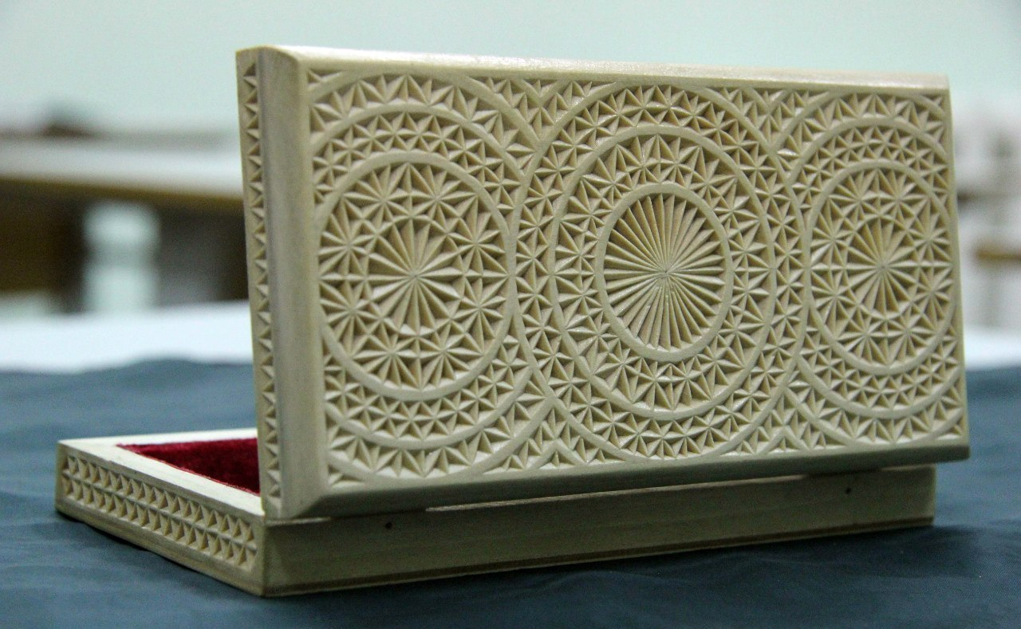
- Плосковыемчатая резьба - технология нанесения орнамента или узора на ровную доску. При этом на плоском фоне вырезаются углубления, которые и формируют нужный нам рисунок.
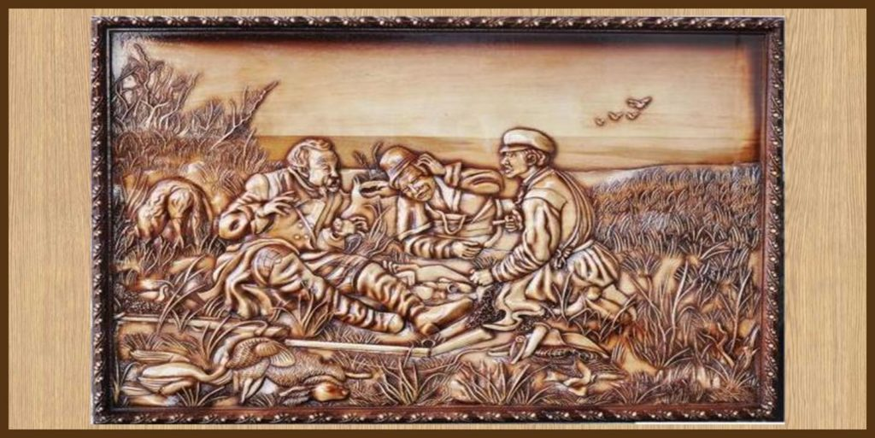
Разновидностью этой методики считается также сквозная резьба, при которой в заготовке формируют не только углубления, но и отверстия.
- Скульптурная резьба (объемная) - самая сложная методика. В качестве заготовки берется чурка, ветка или корень, после чего детали придается нужная форма. Здесь важно не только мастерство резчика, но и то, насколько грамотно подобрана древесина.
- 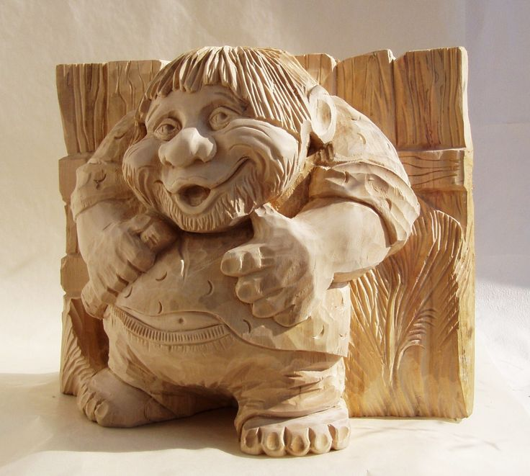
Конечно, эта классификация весьма условна, но она дает представление о том, куда можно стремиться в совершенствовании своего мастерства.

Выбор древесины

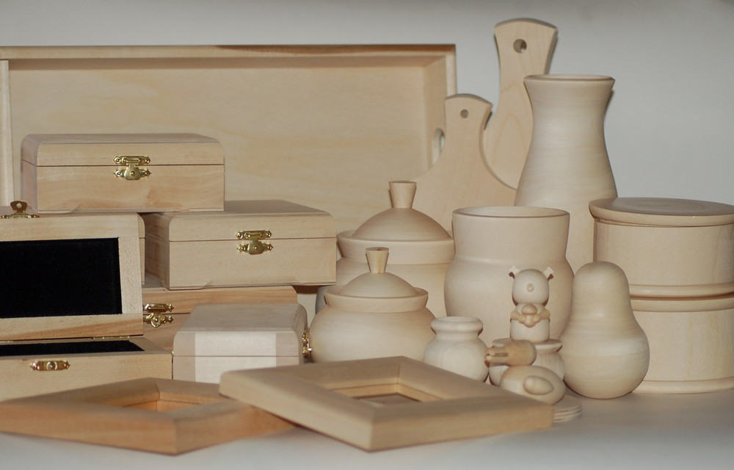
Художественная резьба требует формирования достаточно четкого рельефа. А для этого нужны не только подходящие инструменты, но и соответствующий материал. Не всякая древесина подходит для резьбы, а если вы только начинаете осваивать методику, то к выбору нужно подходить очень придирчиво:
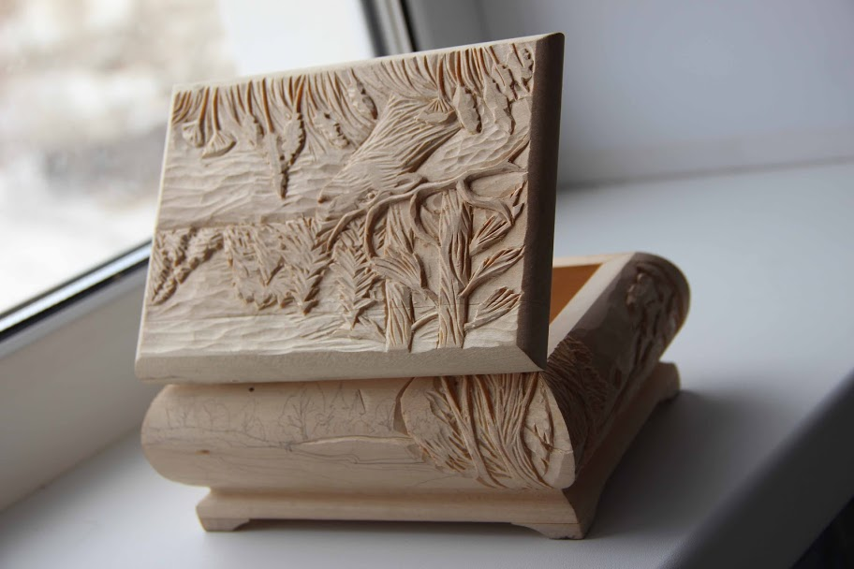
- Липа - идеальный вариант для новичка. Материал мягкий и однородный, потому самые сложные рисунки для резьбы по дереву лучше осваивать именно на липе.
- Ольха (красная и черная) - тоже очень хороший вариант, пусть и более плотный. Идеально режется, почти не коробится при высыхании. Основной минус - сложно найти!
- Береза - более твердая и упругая, но при этом вполне подходящая для обучения основам резьбы. При высыхании может деформироваться, потому из березы обычно режут небольшие изделия.
- Дуб - отличный вариант, но только для опытного мастера. Рельеф получается идеальным, но при этом нужен очень острый инструмент и уверенная рука.
- Груша - древесина с высокой плотностью и хорошей однородностью. Структура материала позволяет выполнять самые тонкие изделия.

Из дерева этих пород вначале необходимо выпилить заготовки, просушить их, при необходимости - обработать начерно. Только после этого на них наносятся рисунки и эскизы, по которым ведется резьба.
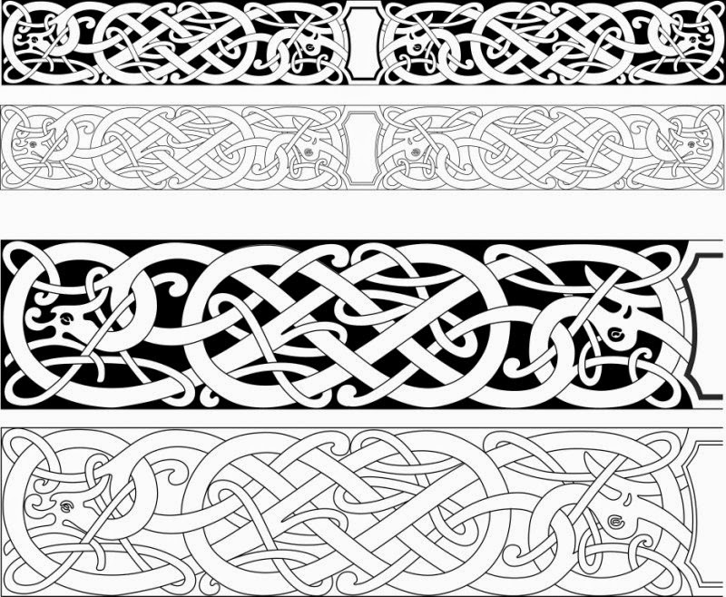

- Тест
Из предложенных вариантов ответа нужно выбрать верный. Высокий уровень – 8-10 правильных ответов, средний уровень – 5-7 ответов, низкий – менее 4 ответов.
- Чем выполняют фигурное выпиливание:
а) ножовка;
б) лобзик;
в) ножовка по металлу.
- Какие виды отделки не применяют для изделий из фанеры:
а) выжигание;
б) контурная резьба;
в) геометрическая резьба.
- Какой резец применяют для выполнения контурной резьбы:
а) полукруглая стамеска;
б) резец-косяк;
в) стамеска.
- Какая порода древесины наиболее подходит для выполнения геометрической резьбы:
а) береза;
б) дуб;
в) липа.
- Каким способом нельзя проверять остроту резца:
а) на бумаге;
б) на просвет;
в) пальцем.
- Отметьте мягкие породы древесины:
а) дуб;
б) липа;
в) береза.
- Инструмент для выполнения геометрической резьбы:
а) долото;
б) стамеска;
в) резец косяк.
- К какому виду резьбы относятся узоры «Куличики», «Треугольники»:
а) геометрическая резьба;
б) контурная резьба;
в) кудринская резьба.
- Какой вид отделки применяется для геометрической резьбы?
а) шлифование;
б) полирование;
в) лакирование.
10. При выполнении резьбы руку нельзя держать
а) за резцом;
б) перед резцом;
в) сбоку от резца.

Электронная почта: cduttroslavl@mail.ru

